- 线性表

1.
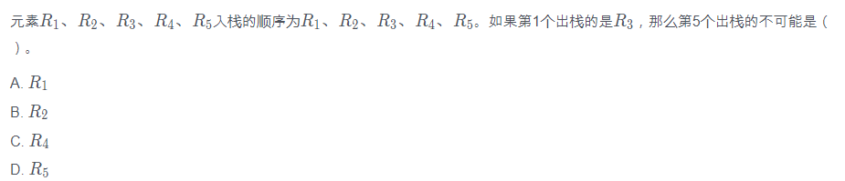
2.
双向链表中有两个指针域llink和rlink，分别指向该结点的前驱及后继。设p指向链表中的一个结点，它的左右结点均非空。现要求删除结点p，则下面语句序列中错误的是（ ）。
A. p->rlink->llink = p->rlink;
p->llink->rlink = p->llink; delete p;
B. p->llink->rlink = p->rlink;
p->rlink->llink = p->llink; delete p;
C. p->rlink->llink = p->llink;
p->rlink->llink->rlink = p->rlink; delete p;
D. p->llink->rlink = p->rlink;
p->llink->rlink->llink = p->llink; delete p;

- 队列快照是指在某一时刻队列中的元素组成的有序序列。例如，当元素1、2、3入队，元素1出队后，此刻的队列快照是"2 3"。当元素2、3也出队后，队列快照是""，即为空。现有3个正整数元素依次入队、出队。已知它们的和为8，则共有_________种可能的不同的队列快照（不同队列的相同快照只计一次）。例如，"5 2 1"、"4 2 2"、""都是可能的队列快照；而"7"不是可能的队列快照，因为剩下的2个正整数的和不可能是1。
4.
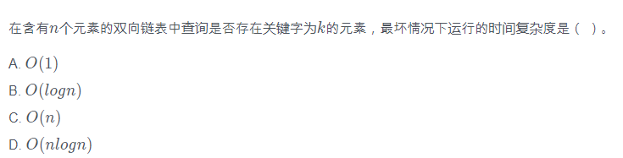
5.（）是一种先进先出的线性表。
A. 栈
B. 队列
C. 哈希表（散列表）
D. 二叉树

6.
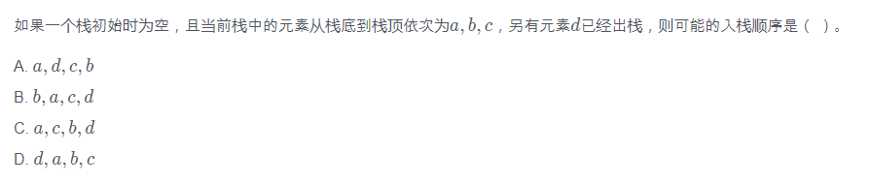
7.下图中所使用的数据结构是( )。
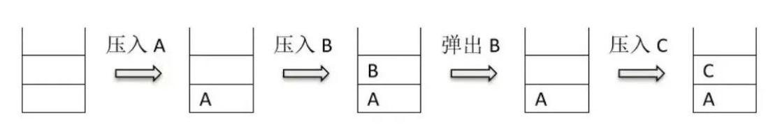
A. 哈希表
B. 栈
C. 队列
D. 二叉树
8.链表不具备的特点是( )。
A.可随机访问任何一个元素
B.插入、删除操作不需要移动元素
C.无需事先估计存储空间大小
D.所需存储空间与存储元素个数成正比
9.线性表若采用链表存储结构，要求内存中可用存储单元地址( )。
A. 必须连续
B. 部分地址必须连续
C. 一定不连续
D. 连续不连续均可
10.今有一空栈 S，对下列待进栈的数据元素序列 a，b，c，d，e，f 依次进行进栈，进栈，出栈，进栈， 进栈，出栈的操作，则此操作完成后，栈 S 的栈顶元素为()。
A. f
B. c
C. a
D. b
11.
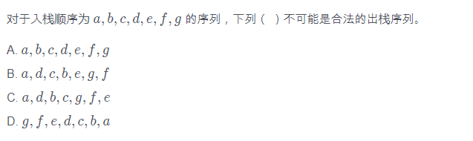

1.
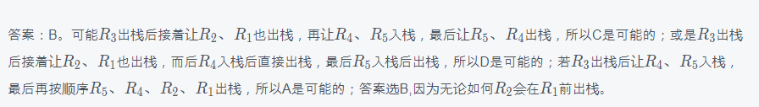
2.
答案：A。A的第一行的结果是使得结点p的后继结点的前驱指向了它本身，逻辑错误；第二行错误同理，与之相对且正确的是C。
3.
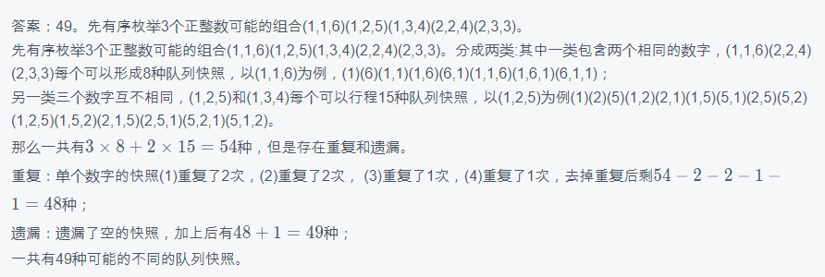
4.
答案：C。双向链表只是查找前驱节点方便而已。假如链表长度为�n，待查找的节点在链表的尾部，和单向链表一样要查�n次才能查到。
5.
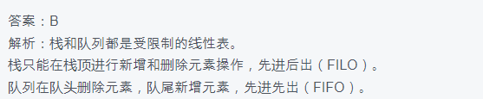
6.
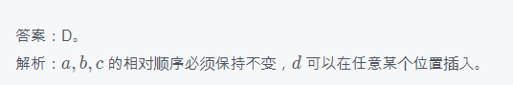
7.
答案：B。由图可知，B元素后进先出，符合栈的特点。
8.
答案：A
链表只能从头结点开始按顺序访问，不能随机访问。
9.
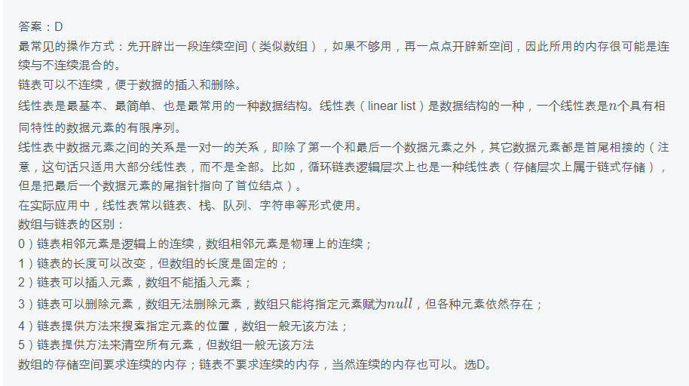
- 答案：B
栈的特点：后入先出

11.
答案：C

